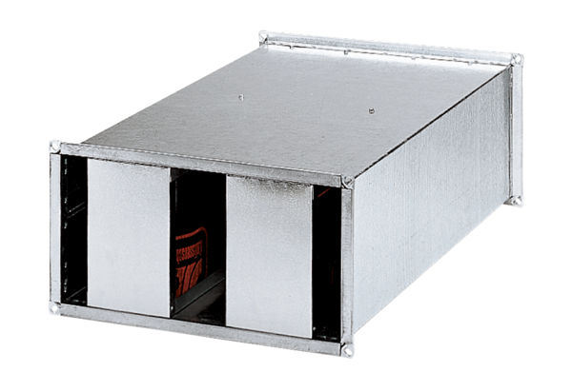Kanalschalldämpfer KSP 28/23Verpackungseinheit: 1 StückSortiment: D
Artikelnummer: 0092.0332Hersteller: MAICO

